【設備の拡充】
①ビーチバレーコート１セット ボール等
②ビーチテニスコート２セット パドル等
③ビーチサッカーゴール１対
④インカムマイク１台（フィットネス用）
⑤ヨガマット２０枚
⑥マークブイ（OWスイミング用）
⑦ライフジャケット８着（子ども用）
⑧三角コーン・バー５０組
⑨音響備品（CDプレイヤー、接続配線等）
⑩大型簡易テント２張
⑪倉庫１棟

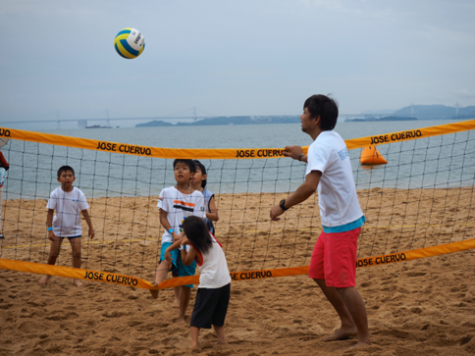
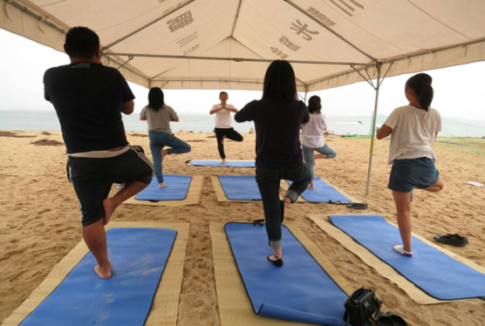
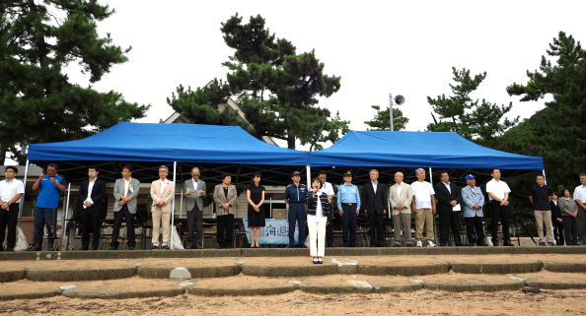
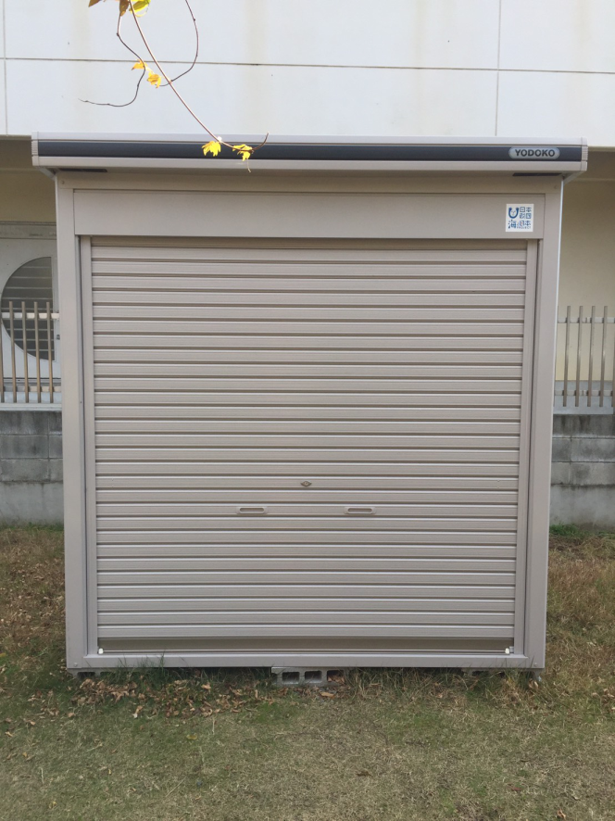
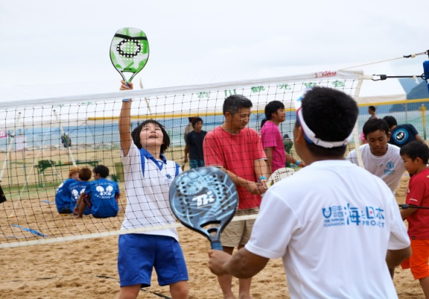
ビーチテニスコート
ビーチバレーコート
倉庫
ビーチヨガマット
テント
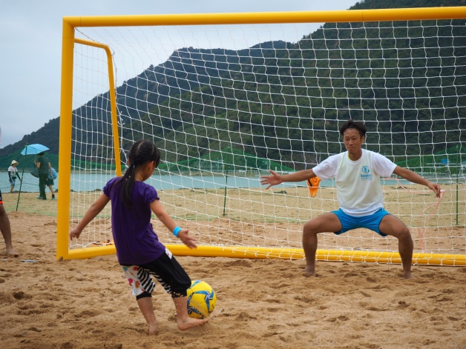
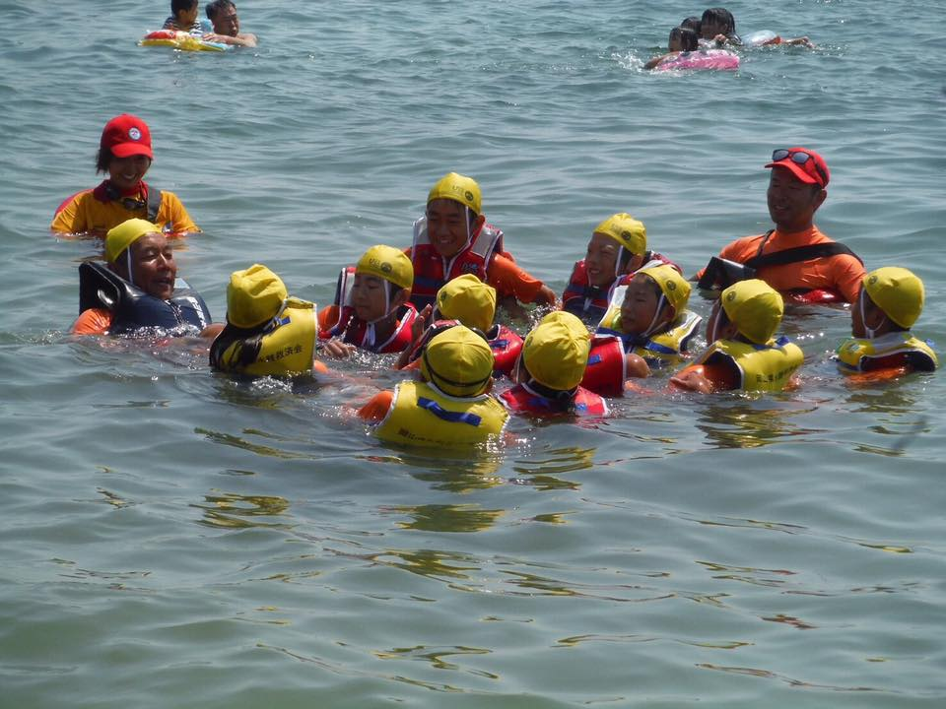
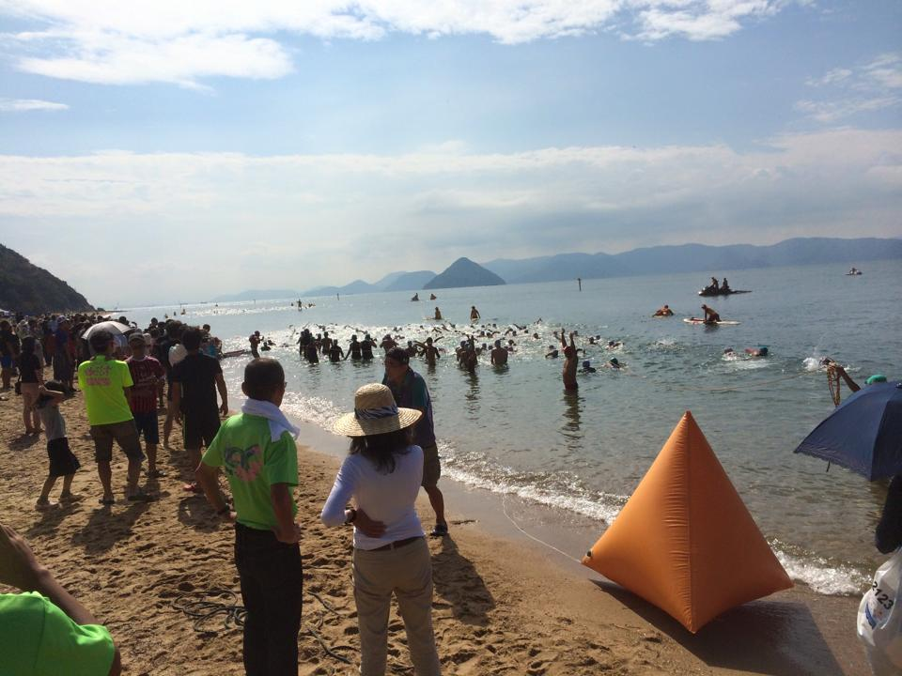
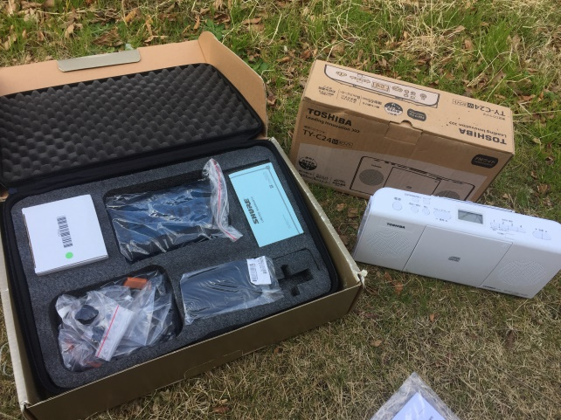
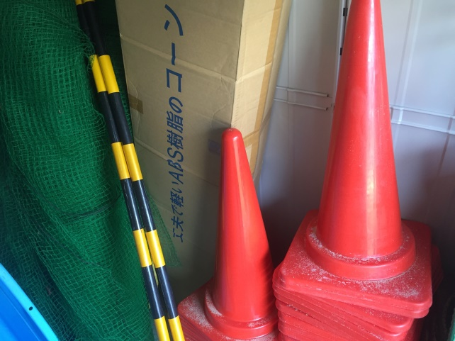
ライフジャケット
マークブイ
音響機器
インカムマイク
三角コーン・バー
ビーチサッカーゴール

